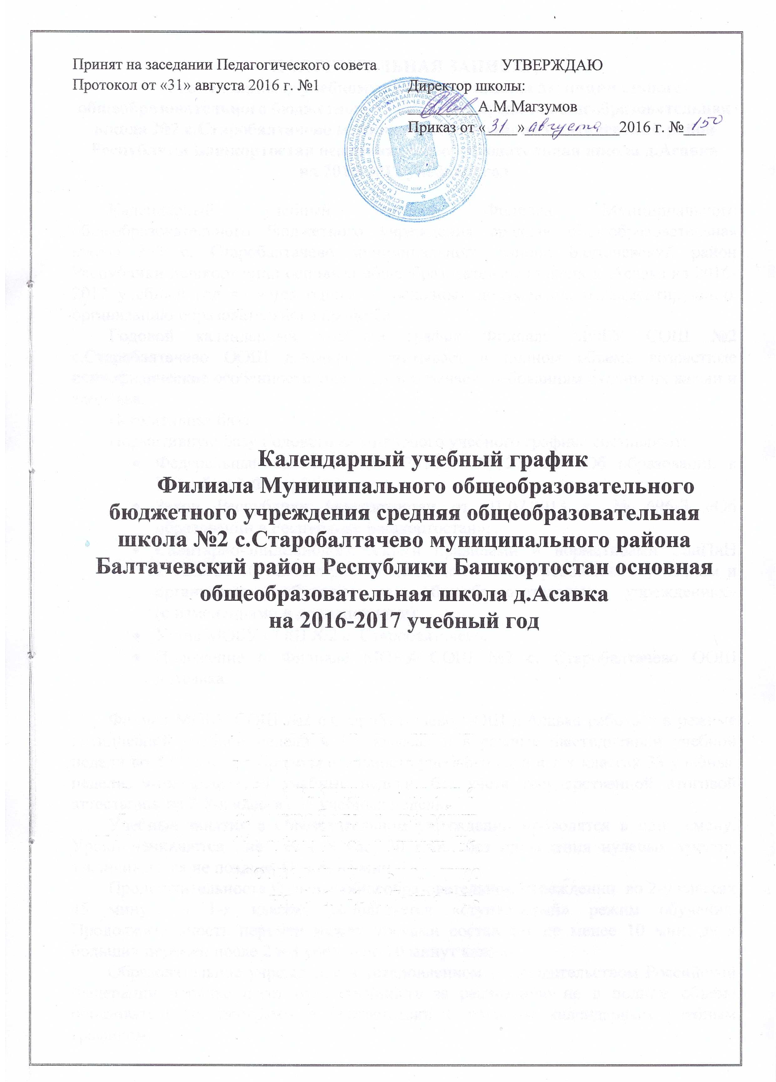

ПОЯСНИТЕЛЬНАЯ ЗАПИСКА
к календарному учебному графику Филиала Муниципального общеобразовательного бюджетного учреждения средняя общеобразовательная школа №2 с.Старобалтачево муниципального района Балтачевский район Республики Башкортостан основная общеобразовательная школа д.Асавка
на 2016-2017 учебный год

Календарный учебный график Филиала Муниципального общеобразовательного бюджетного учреждения средняя общеобразовательная школа №2 с. Старобалтачево муниципального района Балтачевский район Республики Башкортостан основная общеобразовательная школа д. Асавка на 2016-2017 учебный год является одним из основных документов, регламентирующих организацию образовательного процесса.
Годовой календарный учебный график Филиала МОБУ СОШ №2 с.Старобалтачево ООШ д.Асавка учитывает в полном объеме возрастные психофизические особенности учащихся и отвечает требованиям охраны их жизни и здоровья.
Нормативная база
Нормативную базу Годового календарного учебного графика составляют:
- Федеральный закон от 29.12.2012 г. № 273-ФЗ «Об образовании в Российской Федерации»;
- Закон Республики Башкортостан от 01.07.2013 г. № 696-З «Об образовании в Республике Башкортостан»;
- Санитарно-эпидемиологическими правилами и нормативами СанПиН 2.4.2.2821-10 «Санитарно-эпидемиологические требования к условиям и организации обучения в общеобразовательных учреждениях» (с изменениями и дополнениями);
- Устав МОБУ СОШ №2 с. Старобалтачево.
- Положение о Филиале МОБУ СОШ №2 с. Старобалтачево ООШ д.Асавка.

Филиал МОБУ СОШ №2 с.Старобалтачево ООШ д.Асавка работает в режиме пятидневной учебной недели в 1-х классах и в режиме шестидневной учебной недели во 2-9 классах. Продолжительность учебного года в 1-х классах 33 учебные недели, 9-ом классе 34 учебные недели, без учета государственной итоговой аттестации, во 2-8-х классах 35 учебных недель.
Учебные занятия в образовательном учреждении проводятся в одну смену. Уроки начинаются не ранее 8 час. 30 мин., без проведения нулевых уроков, заканчиваются не позднее 15 час. 05 мин.
Продолжительность уроков в общеобразовательном учреждении во 2-9 классах 45 минут, в 1-х классах используется «ступенчатый» режим обучения. Продолжительность перемен между уроками составляет не менее 10 мин, двух больших перемен после 2 и 3 уроков по 20 минут каждая.
Образовательное учреждение в установленном законодательством Российской Федерации порядке несет ответственность за реализацию не в полном объеме образовательных программ в соответствии с годовым календарным учебным графиком.
Календарный учебный график
Филиала Муниципального общеобразовательного бюджетного учреждения средняя общеобразовательная школа №2 с.Старобалтачево муниципального района Балтачевский район Республики Башкортостан основная общеобразовательная школа д.Асавка
на 2016-2017 учебный год

  - Продолжительность учебного года
Начало учебного года: 01.09.2016 года.
Продолжительность учебного года:
● в 1 классе – 33 учебные недели,
● во 2-8, 10-х классах – 35 учебных недель,
● в 9-ом классе – 34 учебные недели.
Периоды учебных занятий:
I четверть – для учащихся 1-9 классов 51 учебных дней, с 1 сентября по 1 ноября 2016 г.;
II четверть – для учащихся 1-9 классов 47 учебных дней, с 7 ноября по 30 декабря 2016 г.;
III четверть для учащихся 1-9 классов 57 учебных дней, с 16 января по 24 марта 2017 г.;
IV четверть для учащихся 2-8 классов 49 учебных дней, с 3 апреля по 31 мая 2017 г.;
для учащихся 1, 9 классов 44 учебных дня, с 3 апреля по 25 мая 2017 г.;

Устанавливаются следующие сроки школьных каникул:
● осенние каникулы – 5 дней, со 2 ноября по 6 ноября 2016 года;
● зимние каникулы – 16 дней, с 31 декабря 2016 года по 15 января 2017 года;
● весенние каникулы – 9 дней, с 25 марта по 2 апреля 2017 года.
Дополнительные каникулы для первоклассников - с 13 по 17 февраля 2017 года.
1.2. Регламентирование образовательного процесса на неделю
Продолжительность учебной рабочей недели:
● 5-ти дневная учебная неделя в 1 классах;
● 6-ти дневная учебная неделя во 2-11 классах.
1.3. Регламентирование образовательного процесса на день
Учебные занятия в образовательном учреждении проводятся в две смену. Уроки в первую смену начинаются не ранее 8 час. 30 мин., без проведения нулевых уроков, заканчиваются не позднее 15 час. 05 мин. Уроки во вторую смену начинаются не ранее 14 час. 00 мин., без проведения нулевых уроков, заканчиваются не позднее 18 час. 45 мин.

Продолжительность уроков:
● во 2-11 классах – 45 минут;
● в 1-х классах используется «ступенчатый» режим обучения в первом полугодии

Расписание звонков:
№ урока | Продолжительность урока | Продолжительность перемены
1 | 8³⁰ – 9¹⁵ | 10 минут
2 | 9²⁵ - 10¹⁰ | 20 минут
3 | 10³⁰ - 11¹⁵ | 20 минут
4 | 11³⁵ - 12²⁰ | 10 минут
5 | 12³⁰ - 13¹⁵ | 10 минут
6 | 13²⁵ - 14¹⁰ | 10 минут
7 | 14²⁰ - 15⁰⁵

Расписание звонков для учащихся 1-х классов на I полугодие:
№ урока | Продолжительность урока | Продолжительность перемены
1 | 8³⁰ – 9⁰⁵ | 10 минут
2 | 9¹⁵ – 9⁵⁰ | 20 минут
3 | 10¹⁰ – 10⁴⁵ | 20 минут
4 | 11⁰⁵ – 12⁴⁰ | 10 минут
5 | 12⁵⁰ – 13²⁵

Расписание звонков для учащихся 1-х классов на II полугодие:
№ урока | Продолжительность урока | Продолжителҗность перемены
1 | 8³⁰ – 9¹⁰ | 10 минут
2 | 9²⁰ – 10⁰⁰ | 20 минут
3 | 10²⁰ – 11⁰⁰ | 20 минут
4 | 11²⁰ – 12⁰⁰ | 10 минут
5 | 12¹⁰ – 12⁵⁰

Классные часы проводятся классными руководителями 1 раз в неделю, продолжительностью не менее 35 минут; классные часы не являются уроками и не включаются в расписание учебных занятий.
1.4. Промежуточная аттестация. Государственная итоговая аттестация
● промежуточная аттестация подразделяется на четвертную промежуточную аттестацию для учащихся 2-9 классов, которая проводится по каждому учебному предмету, курсу, дисциплине (модулю) по итогам четверти;
● промежуточная аттестация подразделяется на годовую промежуточную аттестацию, которая проводится по каждому учебному предмету, курсу, дисциплине (модулю) по итогам учебного года;
● промежуточный контроль проводится для учащихся 2-8 классов форме итоговых контрольных работ, тестирования с 15 мая по 26 мая 2017 года. Предметы и формы, выносимые на промежуточную аттестацию, предлагаются педагогическим советом школы в конце третьей четверти;
● сроки проведения итоговой государственной аттестации устанавливаются приказом Министерства образования и науки Российской Федерации.

1.5. График питания

№ | Время | Классы | Ответственные
1. | 10.10 - 10.30 | 1, 2, 3, 4, 5, 6 | Хатипова Ф.Г., Ишназарова В.Н., Муллаярова Ф.С. Рахимова Ф.Г.
2. | 11.15 - 11.25 | 7, 8, 9 | Хатипова Р.Р., Минниахметов Г.Г., Зиннатуллина А.А.
3. | 11.25 - 11.35 | Учащиеся из многодетных семей | Хатипова Р.Р.

1.6. Общий режим работы школы
Школа открыта для доступа в течение 6 дней в неделю с понедельника по субботу, выходным днем является воскресенье.
В праздничные дни (установленные законодательством РФ) образовательное учреждение не работает.
В каникулярные дни общий режим работы школы регламентируется планом работы образовательного учреждения и приказом директора, в котором устанавливается особый график работы.

Примечание. Данный календарный учебный график составлен без учета праздничных дней.

